汉语教师志愿者在线报名系统填写说明

各位汉语教师志愿者候选人：
请您登录志愿者在线报名系统（http://zhiyuanzhe.chinese.cn），点击登录框下“注册新用户”，注册用户名和密码。登录后点击打开“填报申请”页面，按照页面要求如实填写并提交岗位申请表。填写注意事项如下：
1．岗位类型必须根据自己的岗位选择“普通志愿者”、“孔院志愿者”或“海外志愿者”，申请国别必须选择所申请的国别，计划选择“2015志愿者”。
2．所有带红色星号* 的项目均为必填项，请您必须选择或填写。在线申请表无法识别特殊字符或者格式的信息，请填写汉字、数字或字母（不允许包含特殊字符），尽量避免将其他文档内容直接复制到在线申请表中。
3．按要求填写完申请表后，点击页面底端“提交”按钮。因在线申请表提交后，将不能再修改，因此请务必填写正确、完整、真实的个人信息。
4. 提交申请表后，请打印生成的PDF版中、英文《汉语教师志愿者报名表》，签名后提交到学院。
志愿者在线报名系统将伴随志愿服务全过程，请您牢记用户名和密码；为保证您能顺利申报岗位，请填写真实、准确的报名信息。
如您在填写报名信息过程中遇到问题，请联系技术支持邮箱：hanban_support@hanyu.open.com.cn，或参阅附件《志愿者在线报名指导手册》。

国家汉办志愿者中心
2014年10月24日

志愿者在线报名指导手册

一、 岗位申报( 必填)
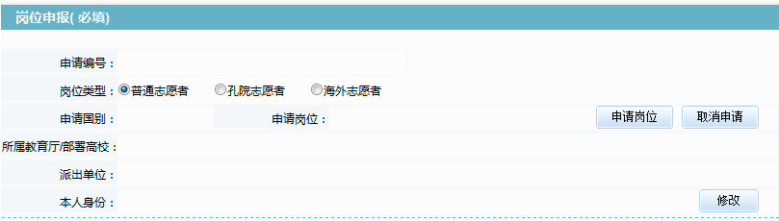
- 岗位类型：必选。
普通志愿者：从国内选拔，派往国外大、中小学、幼儿园等机构任教的志愿者；
孔院志愿者：从国内选拔，派往国外孔子学院、孔子课堂及辐射教学点任教的志愿者；
海外志愿者：从国外选拔，在中国驻外使领馆和当地孔子学院、孔子课堂任教的志愿者。
2、点击“申请岗位”按钮，打开申请岗位页面。请您在项目计划为“2012志愿者”的岗位中，选择您要申请的志愿者岗位。
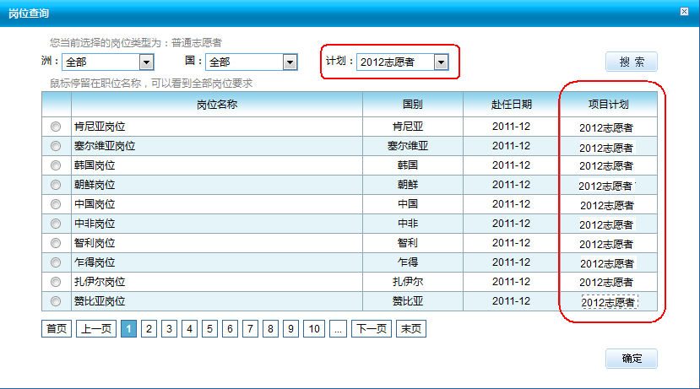
3、点击“取消申请”按钮，可以删除所选志愿者岗位。
4、点击“修改”按钮，可以填写“所属教育厅/部属高校”等其他信息。
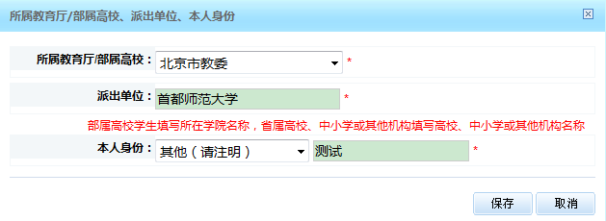
（1）所属教育厅/部属高校：学习或工作的学校为教育部直属高校的请选择本学校；其他人选择本人学习或工作的学校所在省、自治区、直辖市教育厅（教委）。
（2）派出单位：请填写部属高校学生填写所在学院名称，省属高校、中小学或其他机构填写高校、中小学或其他机构名称。
（3）本人身份：请选择与本人相符的选项。如无，请选择其他，并注明自己的身份。
二、用户基本信息(必填)
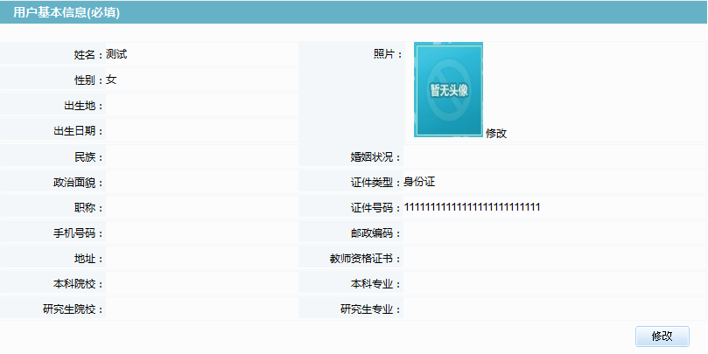
1、请点击“修改”按钮，填写这部分信息。
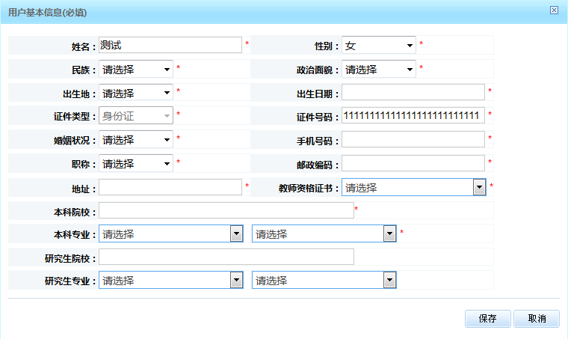
2、请按页面要求填写基本信息。
3、出生地：只需选择出生省、自治区、直辖市。如果您的出生地为其他国家或港澳台地区，请选择“其他（请注明其他国家地区）”。
4、点击“保存”按钮，保存所填写的内容。
5、照片：

（1）点击照片右下角的“修改”，可以上传或修改照片。
（2）请您详细阅读页面说明，并根据描述提示进行操作。
上传方法：点击“浏览”按钮选择新的照片文件；点击“上传”按钮后可以预览要上传的图片，然后在预览图片上选取要截取的图片范围，选取完毕后点击“确定”按钮，完成图片裁剪；最后点击“保存”按钮，完成照片上传。（请注意：上传的文件必须小于300KB）
（3）点击“保存”按钮，保存所填写的内容。

三、普通话信息(必填)
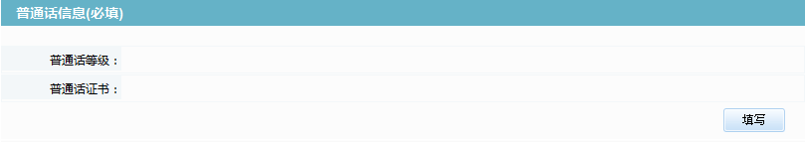
1、请点击“填写”按钮，打开编辑窗口，填写这部分信息。
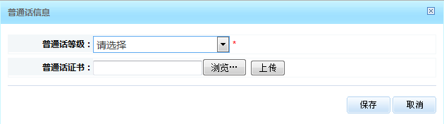
2、当您选择了某个普通话等级（除了“无”和“其他”），则必须上传相关的证书图片文件。（图片须小于2M、类型为jpg或rar）。如果已参加考试但证书尚未颁发，请选择“其他”，并注明原因。
3、点击“保存”按钮，保存所填写的内容。

四、外语水平(必填)
1、请点击“添加”按钮，打开添加窗口，填写信息。
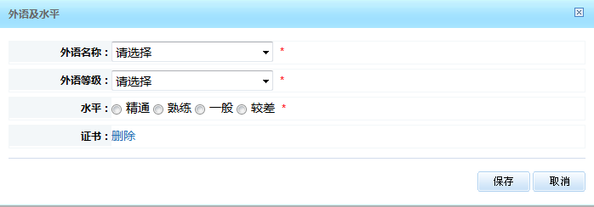
2、最多可以添加两条外语水平，对应“第一外语水平”和“第二外语水平”
3、当您选择了某个外语等级（除了“无”和“其他”），则必须上传相关的证书图片文件。（图片须小于2M、类型为jpg或rar）
4、点击“保存”按钮，保存所填写的内容。

五、中华才艺、特长
参考页面：
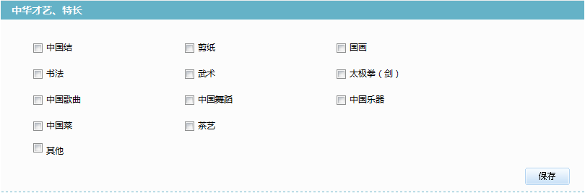
1、请在页面上勾选对应的项目，如果没有符合项目，请勾选“其他”。
2、如果勾选了“其他”，必须在文本框中填写具体情况。
3、点击“保存”按钮，保存所填写的内容。

六、派出单位联系方式(必填)
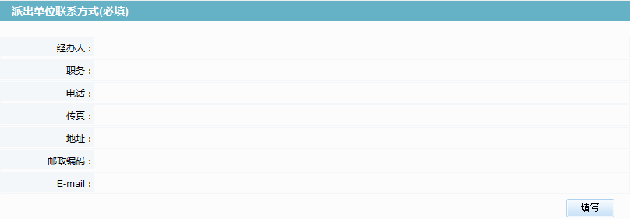
1、请点击“填写”，打开编辑窗口，填写这部分信息。
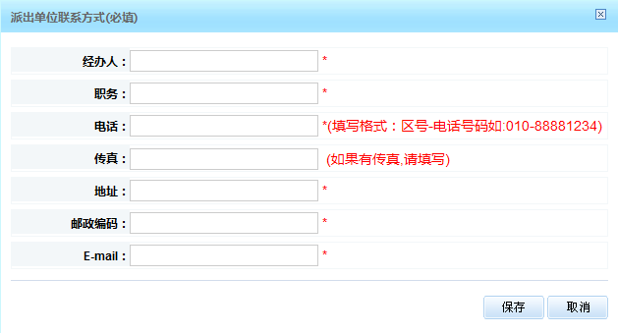
2、点击“保存”按钮，保存所填写的内容。
3、电话：请按以“区号-电话号码”格式填写，例如010-88881234

七、直系亲属联系方式(必填)
1、请点击“添加”，打开编辑窗口，填写这部分信息。
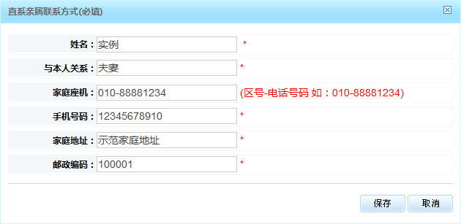
2、最多可以添加四条主要社会关系，请填写主要的社会关系，如父亲、母亲、丈夫、妻子、儿子、女儿、哥哥、姐姐、弟弟、妹妹。
3、点击“保存”按钮，保存所填写的内容。
4、家庭座机：请按以 “区号-电话号码”格式填写，例如：010-88881234

八、主要社会关系(必填)
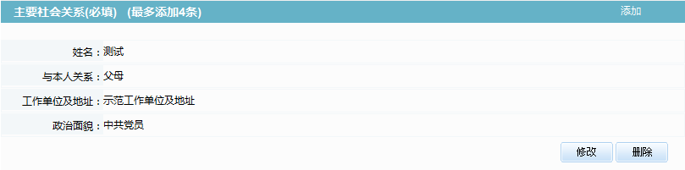
1、请点击“添加”，打开编辑窗口，填写这部分信息。
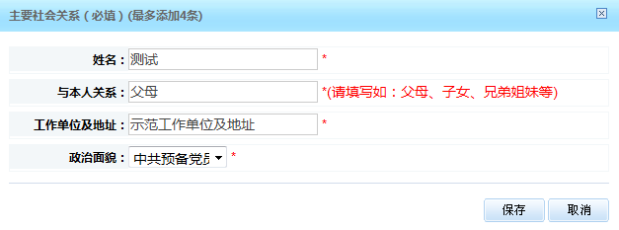
2、最多可以添加四条主要社会关系，请填写主要的社会关系，如父母、子女、兄弟姐妹。
3、点击“保存”按钮，保存所填写的内容。

九、教育经历(从高中开始)(必填)
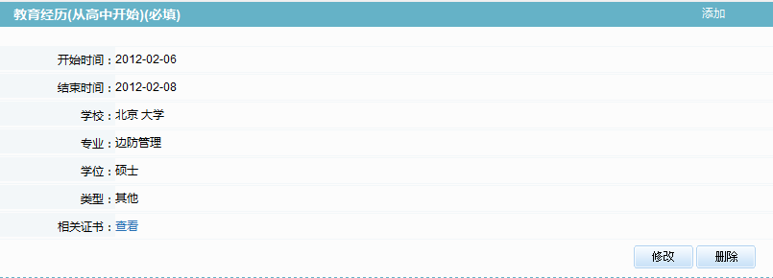
1、请点击“添加”，打开编辑窗口，填写这部分信息。
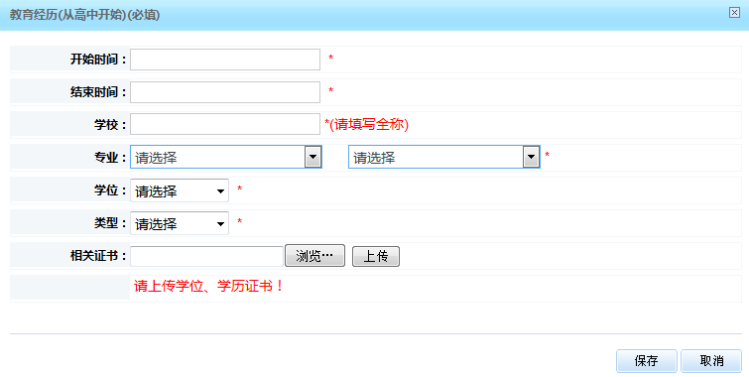
2、选择教育经历的学位
（1）请从高中开始填写您的教育经历。当您填写高中信息时，专业和学位都请选择“无”，类型请选择“其他”，可以不上传相关证书；
（2）如果您当前是本科大四学生，请在“学位”栏选择“本科应届”，结束时间填写当前时间，可以不上传相关证书；
（3）如果您当前是在读研究生，请在“学位”栏选择“在读研究生”，结束时间填写当前时间，可以不上传相关证书。
3、学校：请您务必填写学校的全称。
4、相关证书：请上传相关的“学历、学位证书”（图片须小于2M，类型为jpg或rar），如果重复上传，会覆盖之前上传的文件。
5、点击“保存”按钮，保存所填写的内容。

十、培训经历信息
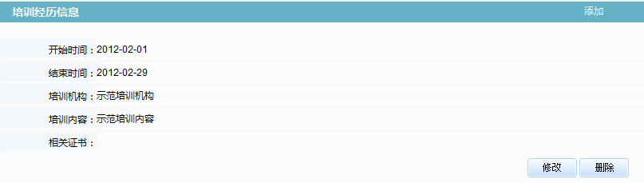
1、请点击“添加”，打开编辑窗口，填写这部分信息。
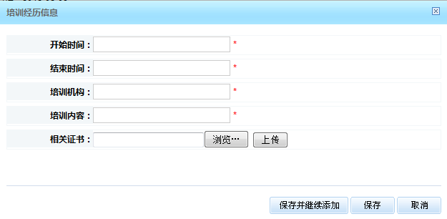
2、培训经历不是必填项目。但是，如果您添加一条培训经历，则需要填写/选择所有标注*号的内容。
3、相关证书：图片须小于2M，类型为jpg或rar，如果重复上传，会覆盖之前上传的文件。
4、点击“保存”按钮，保存所填写的内容。

十一、工作经历
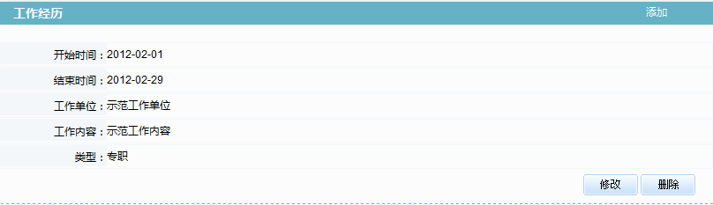
1、请点击“添加”，打开编辑窗口，填写这部分信息。
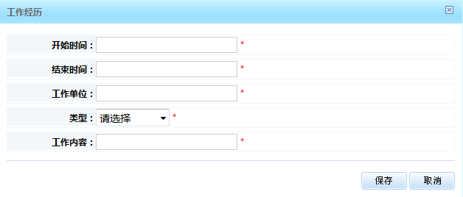
2、工作经历不是必填项目。但是，如果您添加一条工作经历，则需要填写/选择所有标注*号的内容。
3、点击“保存”按钮，保存所填写的内容。

十二、志愿服务经历
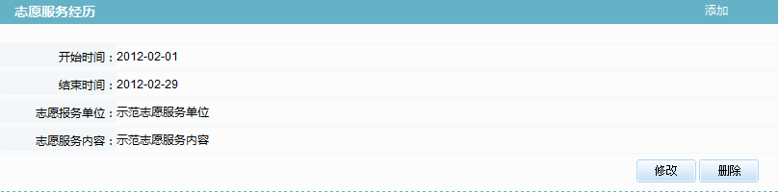
1、请点击“添加”，打开编辑窗口，填写这部分信息。
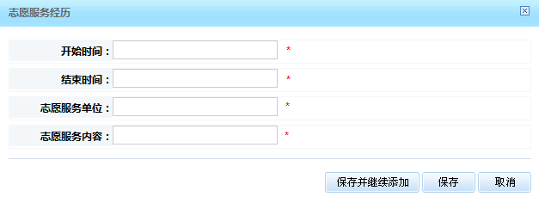
2、志愿服务经历不是必填项目。但是，如果您添加一条志愿服务经历，则需要填写、选择所有标注*号的内容。
3、点击“保存”按钮，保存所填写的内容。

十三、所受奖励
参考页面：
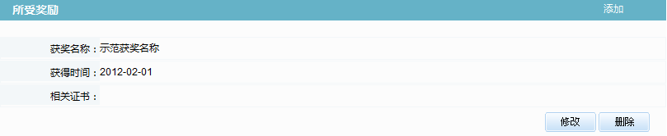
1、请点击“添加”，打开编辑窗口，填写这部分信息。
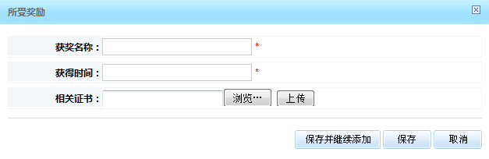
2、所受奖励不是必填项目。但是，如果您添加一条奖励，则需要填写/选择所有标注*号的内容。
3、相关证书：图片须小于2M，类型为jpg或rar，如果重复上传，会覆盖之前上传的文件。
4、点击“保存”按钮，保存所填写的内容。

十四、APPLICATION FORM FOR VOLUNTEER CHINESE TEACHER（必填）
参考页面：
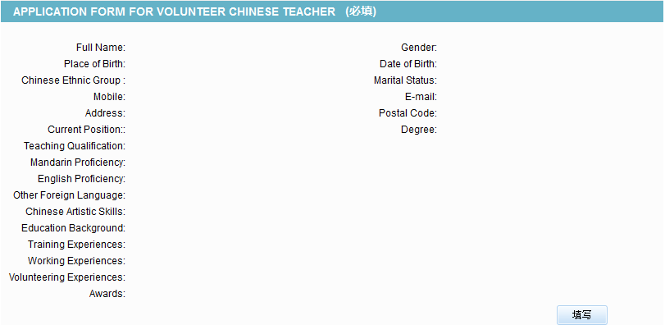
1、请点击“填写”按钮，打开编辑窗口，填写这部分信息。
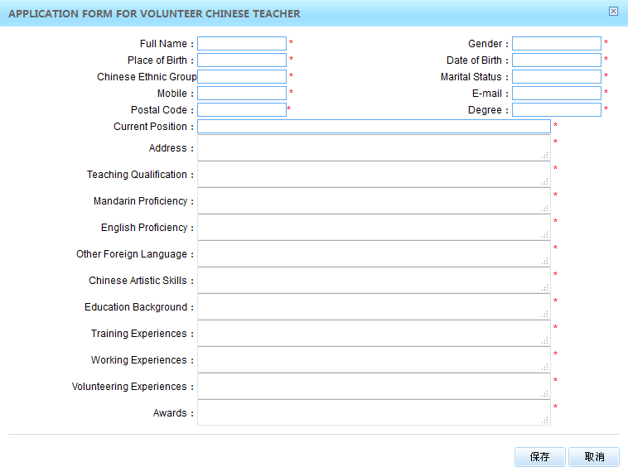
2、以上所有项目均为必填，如果遇到没有对应信息的情况，可以填写“No”。
3、点击“保存”按钮，保存所填写的内容。

